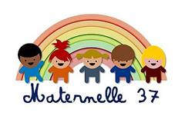

**UTILISER LES NOMBRES – Les objets voyageurs - série 2**

**MOT AUX PARENTS**

Vivre des situations de manipulation est très important car cela permet à votre enfant de **comprendre pourquoi et comment on utilise les nombres** .

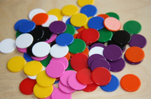  
Vous pouvez, vous aussi, à la maison, lui proposer des activités de manipulation faciles à mettre en œuvre, **avec peu de matériel**.

Il vous suffit de disposer :

* 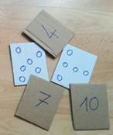des petits objets dans un récipient, comme des jetons, que vous pouvez remplacer par des bouchons de bouteilles, des haricots, des écrous ou rondelles de bricolage, ou des éléments d’un jeu, etc.

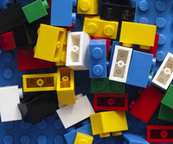

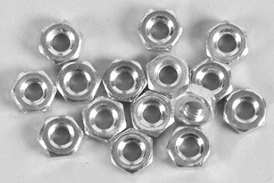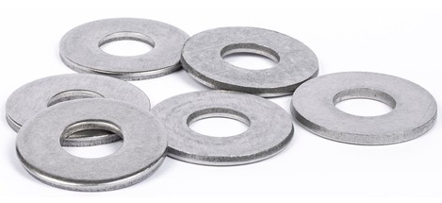

* des cartes découpées dans du carton sur lesquelles vous aurez dessiné des gros points au recto et écrit le nombre correspondant en chiffres au verso. Elles doivent être suffisamment grandes (environ 8 sur 10 cm) pour que votre enfant puisse poser des objets sur les points. Les points sont disposés de façon aléatoire.

Vous pouvez aussi imprimer en recto-verso le document joint en annexe.

**Les grands principes des jeux qui vont suivre**

* Jouez les situations dans l’ordre où elles sont proposées dans le document. Vous pouvez bien sûr adapter la quantité d’objets au niveau de votre enfant. Commencez par 3 objets, pour voir comment ça se passe, puis augmentez progressivement. Ce n’est pas forcément une question de niveau de classe PS, MS ou GS. La compréhension de la quantité ne se déclenche pas au même âge pour tous. Quand votre enfant est systématiquement en réussite à une étape, vous pouvez alors passer à l’étape suivante.
* N’oubliez pas que le temps de concentration d’un jeune enfant est court -de 10 minutes pour les plus jeunes à une trentaine de minutes pour les plus grands-. N’hésitez pas à stopper l’activité si besoin, et à en proposer une autre si nécessaire.
* Laissez votre enfant faire et chercher à sa façon. Il pourra associer un par un les éléments d’une collection à une autre, il pourra utiliser sa connaissance des constellations du dé, il pourra faire des groupements par deux, par trois, par cinq ou il pourra compter (voir ci-dessous pour comptage).
* L’important est de lui faire expliquer comment il a fait.
* N’hésitez pas à lui faire rejouer plusieurs fois la même situation et à la proposer à nouveau quelques jours plus tard. C’est une fois que votre enfant se sera bien approprié le jeu qu’il progressera dans ses stratégies.

**Conseils pour le comptage**

*Dénombrer, c’est dire combien il y a d’objets. Mais attention à ne pas utiliser le comptage comme nous, adultes, le faisons, c’est-à-dire en pointant un par un les objets et en disant le mot nombre. Pour les jeunes enfants, qui n’ont pas encore tout à fait installé la compréhension du nombre et mémorisé les mots nombres, c’est source de confusion. La vidéo citée en dernière page l’explique très bien (à partir de 4 minutes 30).*

Attention ne pas faire :

Quand vous dites le mot nombre « deux », vous devez désigner la quantité deux, et non le deuxième, et ainsi à chaque fois que vous ajoutez un objet.



« un, ……..deux, ……..trois,………quatre »

**Etape 1 :** **objets éloignés, un seul voyage possible**

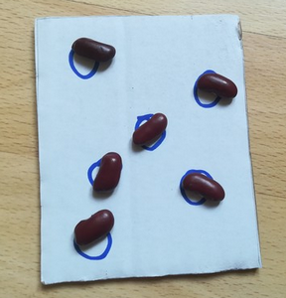«*Va chercher juste ce qu’il faut d’objets, et pose-les à côté de la carte, de façon à ce qu’on puisse ensuite poser un objet et un seul sur chaque rond. Il ne doit plus en rester à côté de la carte. Attention, tu n’as droit qu’à un seul voyage.* »

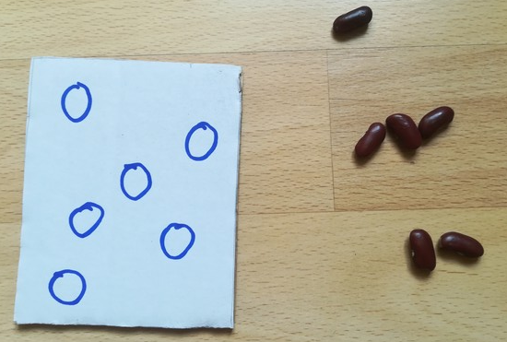

Quand votre enfant aura fait ce qui est demandé, et seulement à ce moment-là, vérifiez ce qu’il a rapporté en posant les objets sur la carte.

Augmentez les quantités au fur et à mesure des réussites de votre enfant. S’il utilise les groupements, un, et encore trois, et encore deux, c’est une stratégie qui est juste. Faites-lui expliquer comment il a fait, puis dites-lui : « *1 et 3 et 2, ça fait 6 objets* ».   
En revanche, après la vérification, placez-vous à côté de lui, et à haute voix , faites le comptage des objets en les déplaçant comme indiqué page précédente. « *1, 2, 3, 4, 5, 6…. Tu as placé 6 objets*». Votre enfant apprend beaucoup en vous regardant et en vous écoutant.

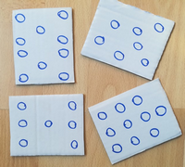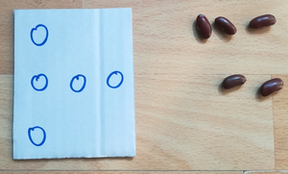

**Etape 2 :** **même situation avec utilisation de l’écrit**

La situation est exactement la même, mais votre enfant peut utiliser une feuille et un crayon pour ne pas oublier le nombre d’objets qu’il faut.

Il peut dessiner, faire des points comme sur un dé ou écrire en chiffre. Laissez-le choisir sa façon d’écrire la quantité.

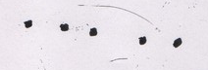

**ETAPE 3 : CARTE PRESENTEE SUR LE VERSO, OBJETS ELOIGNES, UN SEUL VOYAGE POSSIBLE**

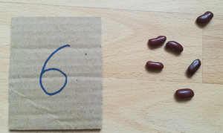

Pour mémoriser l’écriture chiffrée, présenter le dos de la carte. Elle sera retournée une fois que votre enfant aura apporté les objets, pour vérifier, en les posant sur les ronds.  
S’il ne sait pas encore lire les chiffres, mettez à sa disposition une bande numérique qu’il a droit de regarder. Par contre, il ne devra pas la déplacer près du récipient.

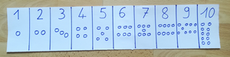

**Etape 4 :** **reprendre les** **mêmes situations de cartes avec des objets déjà posés**

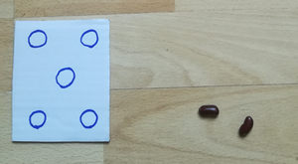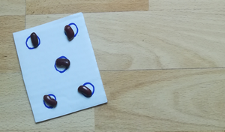

«*J’en mets déjà 2. A toi d’aller chercher juste ce qu’il faut.*».

Votre enfant doit aller chercher le bon nombre d’objets pour compléter les cartes.

La vérification se fait ensemble.

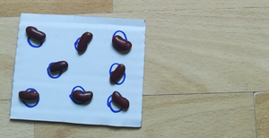

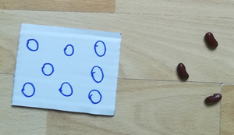

«*J’en mets déjà 3. A toi d’aller chercher ce qu’il manque.*»

Attention : cette situation permet de développer des compétences de calcul, mais il ne s’agit pas de faire faire des additions à votre enfant. Ce n’est pas au programme de la maternelle. Le but est de l’amener à utiliser les nombres de manière réfléchie.  
Pour aller plus loin, vous pouvez :

* combiner avec l’étape 3 : mettre la carte sur le verso avec le chiffre
* mettre deux cartes à la fois

**D’autres exemples sont proposés sur cette vidéo** (10 activités sur le nombre en maternelle) : <https://www.youtube.com/watch?v=ZG-0jJFuXKk>